МОУ «Лицей №43»
(естественно-технический)

Движение воды в электрическом и магнитном поле.

Автор: Фирсов Роман
10 класс

Саранск
2013

Обзор литературы.

В своей работе мне предстоит рассмотреть движение воды под действием магнитного поля и разработать теорию по этой теме. Для проведения работы мне следует рассмотреть много вопросов по данной теме. Например, такие, как: « Действие магнитного поля на воду». В этом мне помогла статья С.Ю. Кузнецова. [1] В ней подробно описано влияние магнитного поля на воду, действие на структуру и состав воды.
Так же полезно будет узнать о практическом применении омагниченной воды, т.к. её свойства могут помочь человеку. Об этом написано в статье О.В. Мосина.[2] В ней подробно описаны полезные свойства и благоприятное влияние вплоть от применения в строительстве до пользы здоровью человека.
Прежде всего, для объяснения причин действия магнитного поля на воду, необходимо изучить структуру молекулы воды, на какие частицы в воде влияют магнитное и электромагнитное поля. Подробное описание структуры молекулы воды представлено на Интернет-ресурсе «Википедия».[3] Здесь описаны физико-химические свойства воды и заряженные частицы в воде.
Так же, для того, чтобы описать характеристики движения воды под действием магнитного поля, необходимо произвести некоторые вычисления по формулам, которые я нашёл в Учебнике физики за 10 класс. [4] Здесь представлены необходимые мне формулы, такие, как:
Сила Лоренца.
Период обращения частицы в магнитном поле.
Отсюда я узнал, что силу Лоренца необходимо определять по «Правилу правой руки».
Для того чтобы использовать формулу силы Лоренца (F=q*v*B, где v-скорость заряженной частицы, q-заряд частицы, B-магнитная индукция), нам необходимо так же знать формулу магнитной индукции (B), заряд частицы (q) и её скорость (v).На Интернет-ресурсе http://alemanow.narod.ru [5] я нашёл формулу магнитной индукции (B=F/(I*L), где F-сила, действующая на проводник, I-сила тока в проводнике, а L-длина проводника). Так же, я узнал, что скорость молекулы воды в комнатных условиях примерно равна 30 м/с. Молекула воды заряжена нейтрально.
В процессе выполнения моей работы у меня возникло много вопросов. Например, как омагниченная вода может помочь человеку в разных отраслях и промышленности? Существует ли какое-нибудь вредное воздействие омагниченной воды и магнитного поля в целом на человека, природные материалы и прочее? Или наоборот, омагниченная вода может положительно влиять на здоровье человека?
В ходе изучения Интернет источника, я выяснил, что магнитное поле действительно может положительно влиять на здоровье человека, а его отсутствие можно сравнить с недостатком витаминов в организме человека. Магнитное поле Земли уменьшилось за последние 500 лет примерно вдвое. Недостаток естественного магнитного воздействия негативно сказывается на нашем здоровье. А постоянное нахождение в железобетонных зданиях, в автомобилях, поездах и самолетах еще больше уменьшает воздействие магнитного поля Земли. Доктор Никагава (Токио) описал в 1976 году симптомы болезни, которую назвал «синдромом отсутствия магнитного поля». Он проявляется в онемении плечевого пояса, болях в спине и голове, бессоннице, нарушениях пищеварения и кровообращения, а также в повышенной утомляемости. Но решение этой проблемы оказалось проще, чем мне могло показаться: для профилактики «недостатка магнитного поля» нужно всего лишь носить украшения с магнитами. Эта терапия использовалась более 5000 лет назад и продолжает быть актуальной, по сей день: В Японии более 30 миллионов человек пользуются различными изделиями с магнитами, одобренными к использованию Министерством здравоохранения. При исключительно высокой интенсивности труда Япония находится на первом месте в мире по средней продолжительности жизни — во многом благодаря тому, что большинство японцев в течение всей жизни постоянно пользуются магнитотерапией в клинических целях.
Из приведённой выше информации я сделал вывод о том, что магнитное поле может так же положительно влиять и на воду. Прочитав статью Игоря Руденко [6], я узнал, что положительное влияние магнитного поля на характеристики воды было экспериментально установлено еще в XVIII веке. Практиковавший в Женеве врач Де-Герсю доказал, что омагниченная вода способствует лечению болезней желудочно-кишечного тракта, легких, почек, а также кожных заболеваний. Китайский биолог Юлонг Ма экспериментально доказала, что вода, прошедшая через магнитно-силовые линии, усиливает активность человеческого организма, защищает его от старения и болезней. Так же в книге описан пример благотворного влияния омагниченной воды естественным путем родниковой воды в Хунзакутском районе Китая. Уже не одно тысячелетие жители этого региона живут до 120 лет, отличаются крепким здоровьем и производят здоровое потомство. Выяснили, что вода, которую они пьют, проходит через магнитные пласты Земли. Такая омагниченная, то есть биологически активная, вода приобретает дополнительные свойства, которые действуют положительно на здоровье и долголетие. Действие омагниченной воды проверялось на животных, В Израиле экспериментальную установку для производства такой воды опробовали в молочной промышленности. 85 коров, которые пили омагниченную воду, давали на литр молока в день больше. Поскольку коровы были сильнее и здоровее других, они быстрее беременели. Телята этих коров при рождении весили больше и были здоровее. Куры и индюшки несли больше яиц, а гуси становились более упитанными. Растения бурно реагируют на полив омагниченной водой, прибавляя в росте и в урожайности, увеличивается скорость созревания культур. По данным Ленинградского агрофизического института, увеличение урожайности следующее: помидоров — на 15-35%, огурцов — до 50%, лука — до 22%, моркови — до 15%. Следовательно, можно сделать вывод, что влияние омагниченной воды и магнитного поля благотворно для живых организмов.
Меня заинтересовал следующий вопрос: Если вода, прошедшая магнитную обработку положительно влияет на живые организмы, используют ли её в медицине? И, если да, то насколько эффективно? Я выяснил, что омагниченную воду широко используют в медицине, причём очень давно. Эксперименты, проведенные за полтора века врачами и физиками, действительно показали, что употребление воды, обработанной магнитом, повышает проницаемость биологических мембран тканевых клеток, уменьшает количество холестерина в крови и печени, снижает артериальное давление, улучшает обмен веществ, способствует выведению мелких камней из почек, замедляют старение кожи, выпадение волос и нормализует вес. Положительные результаты использования омагниченной воды с лечебным действием в нашей стране были выявлены в начале 60-х годов. Изучением этого вопроса сейчас занимается молодая наука — магнитобиология.
Я так же узнал, как омагнитить воду. Легкость этой процедуры поражает:
Для получения омагниченной воды в домашних условиях понадобятся обыкновенная лейка и два магнита, притягивающихся друг к другу и прикреплённых к носику лейки. Пролив обычную воду через такой прибор, вы получите омагниченную.
Можно постоянно держать ёмкость на магните, доливая туда воду. Не рекомендуется опускать магниты в жидкость, они должны быть с внешней стороны посуды. Проводить сеансы омагничивания воды необходимо подальше от холодильника и других бытовых электроприборов.
От того, каким полюсом магнит обращен к сосуду с водой, зависит будет эта вода «северной» или «южной». Считается, что «северная вода» обладает большим обеззараживающим действием и используется для лечения инфекций (грипп, воспаления глаз, гнойники на коже). «Южная» — обладает мощными стимулирующими свойствами и применяется чаще при переутомлении. По мнению специалистов лучше всего использовать смешанную воду, поскольку она повышает жизненную энергию и укрепляет организм. Такую воду получают, расположив под стаканом магнит вверх северным полюсом и накрыв стакан крышкой с магнитом, обращенным вниз южным полюсом. На мой взгляд, для получения омагниченной воды наиболее оптимально, просто и дешево использовать две обычные крышки, которыми закатываются банки при консервировании, и два неодимовых магнита в форме дисков, покрытых никелем. Если такой магнит-диск поставить ребром, например, на тарелку с каплей подсолнечного масла, магнит сам развернется и укажет своим северным полюсом на географический северный полюс Земли. Этой плоскостью диск следует примагнитить изнутри к железной крышке, точно в центре. Второй магнит нужно примагнитить сверху этой же крышки, а сверху на магнит — вторую крышку. Если теперь разделить крышки так, чтобы у них снизу внутри оказались магниты, мы получим подставку и крышку для стакана 250 г, в котором можно получить за 10 минут омагниченную воду самого высокого качества. Это будет смешанная вода, широко рекомендуемая в магнитотерапии, — «северно-южная». Преимущество такой конструкции заключается в том, что железная крышка усиливает и перераспределяет магнитное поле маленького, но мощного неодимового магнита.
Для получения в чистом виде «южной» воды магнит из крышки основания следует перевернуть. Для получения северной воды, перевернуть магнит в крышке, которой накрывается стакан.

Теоретическая часть.

В моей работе мне предстоит рассматривать такой компонент живой природы, как вода. Молекула воды представляет собой 2 катиона водорода (Н₂) и 1 анион кислорода (О₂), таким образом химическая формула воды – H₂O.
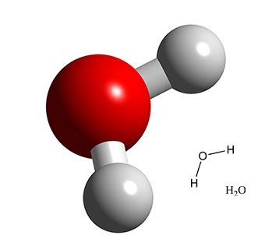

Рис.1. Химическая формула воды.

На частицы воды, как и на все заряженные частицы, в магнитном поле будет действовать сила Лоренца (F_{л}), но при определённых условиях. Давайте опишем эти условия:
Формула силы Лоренца: F_{л}=q*B*sin(a), где q - заряд частицы; V - скорость заряда; B - индукции магнитного поля; a - угол между вектором скорости заряда и вектором магнитной индукции.
Направление силы Лоренца определяется по правилу левой руки.
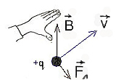

Рис.2. Правило левой руки.

Если левую руку расположить так, чтобы вектор магнитной индукции входил в ладонь перпендикулярно к ней, а четыре пальца были направлены по скорости движения заряда, то отставленный на 90° большой палец покажет направление действующей на проводник силы Лоренца. [7]
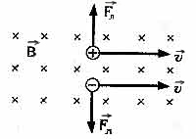

Рис.3. Направление заряженных частиц.

Так как сила Лоренца всегда перпендикулярна скорости заряда, то она не совершает работы (т.е. не изменяет величину скорости заряда и его кинетическую энергию).
Если заряженная частица движется параллельно силовым линиям магнитного поля, то F_{л} = 0 , и заряд в магнитном поле движется равномерно и прямолинейно.
Если заряженная частица движется перпендикулярно силовым линиям магнитного поля, то сила Лоренца является центростремительной (F_{л}=m*a_{ц}) и создает центростремительное ускорение, равное , где (v*v) - квадрат скорости частицы, а R - радиус окружности, по которой движется частица.
В этом случае частица движется по окружности.

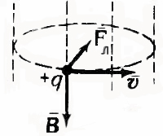

Рис.4. Движение частицы по окружности.
Согласно второму закону Ньютона: сила Лоренца равна произведению массы частицы на центростремительное ускорение (q*v*B=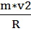), тогда радиус окружности равен R=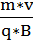, а период обращения заряда в магнитном поле равен T= 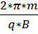 . [8]
Так как электрический ток представляет собой упорядоченное движение зарядов, то действие магнитного поля на проводник с током есть результат его действия на отдельные движущиеся заряды.
Более удобно будет рассмотреть молекулу воды как диполь. Диполь - (от греч. di — приставка, означающая дважды, двойной, и polos — полюс) совокупность двух равных по абсолютной величине разноимённых точечных зарядов (+е, -е), находящихся на некотором расстоянии l друг от друга.

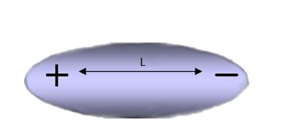
Рис.5.Диполь.

Основной характеристикой электрической диполи является его дипольный момент — вектор р, численно равный произведению l на q: p = q*l; принято считать, что вектор р направлен от отрицательного заряда (-е) к положительному (+е).
Действие внешнего электрического поля на диполь пропорциональна р. Однородное внешнее электрическое поле Е создаёт вращающий момент M=F*l*cos a (a — угол между F и l;), стремящийся повернуть диполь так, чтобы его дипольный момент был направлен по полю. [9]
Земля обладает магнитным полем, которое обнаруживается, в частности, по ориентации магнитной стрелки (магнитного диполя) вдоль силовых линий поля. Современная наука связывает наличие у Земли магнитного поля с ее вращением. [10]

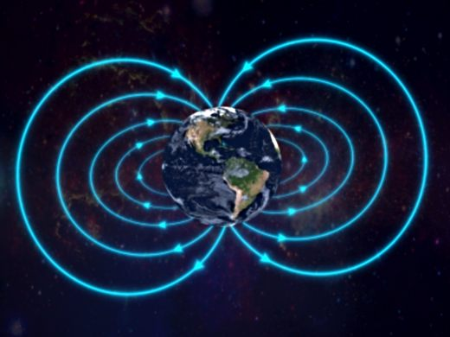

Рис.6. Магнитное поле земли.

Основной характеристикой магнитного поля Земли является магнитная индукция. Дипольный момент пытается повернуть диполь параллельно магнитной индукции, придавая ей угловое ускорение. Согласно формуле (p=q*l), дипольный момент поворачивает положительный заряд по направлению магнитной индукции, а отрицательный, соответственно, в противоположном направлении.

B
B

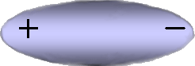

Рис.7.Движение диполи (1).
Когда молекула воды встает параллельно магнитной индукции, дипольный момент перестает действовать, но молекула продолжает движение, благодаря инерции, и поворачивается на определённый угол, поэтому на неё опять начинает действовать дипольный момент, пытающийся повернуть диполь в противоположном направлении. Таким образом, молекула воды совершает колебательно движение.
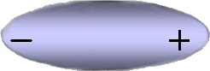
B

Рис.8.Движение диполи (2).

Рис.9. Движение диполи (3).

Из формулы вращающего момента (M=F*l*cos a) мы видим, что максимально значение этой величины достигается, когда молекула расположена перпендикулярно направлению магнитной индукции (a=90º, cos a=1).

Вывод: мной была поставлена задача: выяснить характеристики движения воды под влиянием магнитного поля. После проведённого исследования можно сделать вывод, что молекула воды под действием электромагнитного поля совершает колебательные движения.

Библиографический список.
1. С.Ю. Кузнецова. Магнитные свойства воды // Успехи современного естествознания. – 2010. – № 10 – стр. 49-51
2. О.В. Мосина. Вода и магнитное поле. [Электронный ресурс] Режим доступа:
http://daybog.ru/page1297152036/Vashi_stati/6456_VODA_I_MAGNITNOE_POLE___khn_OV_Mosin.html
3. Вода. Википедия. Свободная энциклопедия. [Электронный ресурс] Режим доступа: http://ru.wikipedia.org/wiki/%C2%EE%E4%E0
4. А.А. Пинский, О.Ф. Кабардин, Физика 10 класс. Профильный уровень. Москва, «Просвещение» - 2010. - стр. 291-297.
5. Алеманов С.Б. Электромагнитная индукция. [Электронный ресурс] Режим доступа: http://alemanow.narod.ru/p13.htm
6. Игорь Руденко. Омагниченная вода: пейте на здоровье! [Электронный ресурс] Режим доступа: http://altermed.com.ua/comment_9089.html
7. А.А. Пинский. Физика 10 класс, стр.-291. 2010.
8. Балдина Е.А. Сила Лоренца. [Электронный ресурс] Режим доступа:
http://class-fizika.narod.ru/10_16.htm
9. И.М.Губкина. Дрейф электрического диполя в неоднородном поле. [Электронный ресурс] Режим доступа:
http://www.heuristic.su/effects/catalog/est/byId/description/1424/index.html
10. И.В.Савельев. Курс общей физики, т.2. Наука, М. 1988.

